**Estación San Jose Del Palmar - PAL HN  
  
Departamento:** Choco **| Municipio:** San José Del Palmar  
**Coordenadas de la estación:**  Lat. 4.906, Lon. -76.282  
**Tipo de transmisión:** Satelital **| Tipo de adquisición:** Tiempo Real  
**Condición de instalación:** Bunker **| Tipo de estación:** Permanente  
  
**Sensor de aceleración - 10**   
**Sensor y digitalizador:** CMG-5T, DC_100 s, 0.255 V/m/s**2, 4g clip level,  
**Fecha inicio:** 2021-09-24 13:22:00 **| Fecha fin:** 2599-12-31 23:59:59  
  
  
  
**1. Funcionamiento**La estación híbrida tuvo un comportamiento bueno durante el semestre, con dos cortes largos importantes en el mes de junio aparentemente por baja potencia en la conexión satelital.  
  
**1.1 Disponibilidad**La estación presentó una disponibilidad promedio del 99%

**Comportamiento de disponibilidad en el semestre para las tres componentes**Z | mínimo: 1.5%, máximo: 100.0%, promedio: 99.02%  
N | mínimo: 1.5%, máximo: 100.0%, promedio: 99.02%  
E | mínimo: 1.5%, máximo: 100.0%, promedio: 99.02%  
  
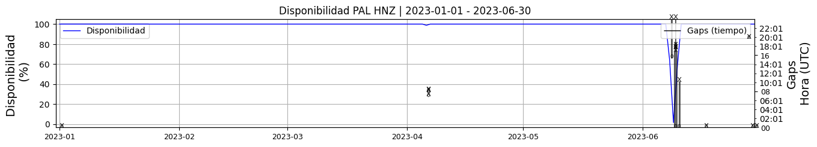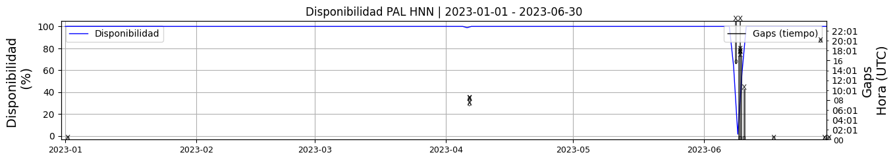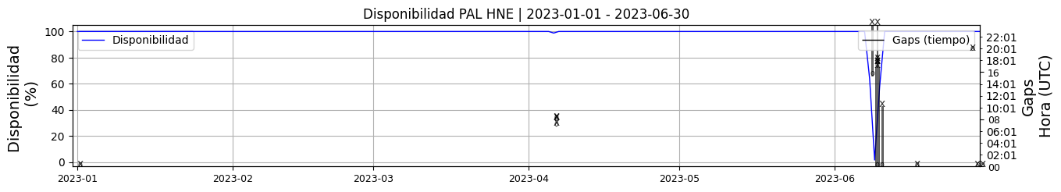 **Figura 1.** Gráfica de disponibilidad en los datos de la estación PAL en sus tres componentes.  
  
**1.2 Gaps y Overlaps**Con el uso de la herramienta snuffler se puede observar que, a pesar de presentar un funcionamiento del 99%, se presentan múltiples cortes a lo largo del período revisado, con recuperación de los datos pero la ocurrencia de overlaps en el semestre.

**Comportamiento de gaps y overlaps en el semestre para las tres componentes  
  
Gaps**Z | número de gaps: 15, máximo: 5, promedio: 0.08  
N | número de gaps: 15, máximo: 5, promedio: 0.08  
E | número de gaps: 15, máximo: 5, promedio: 0.08  
  
**Overlaps**Z | número de overlaps: 44, máximo: 4, promedio: 0.24  
N | número de overlaps: 44, máximo: 4, promedio: 0.24  
E | número de overlaps: 44, máximo: 4, promedio: 0.24  
  
  
  
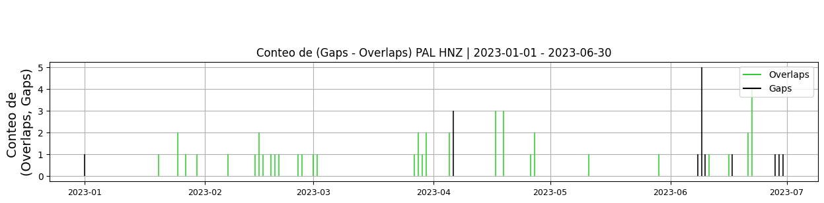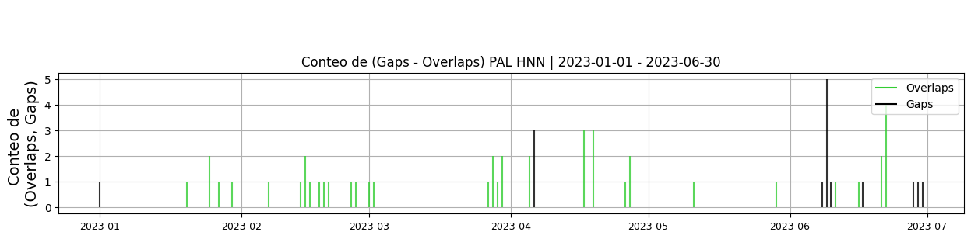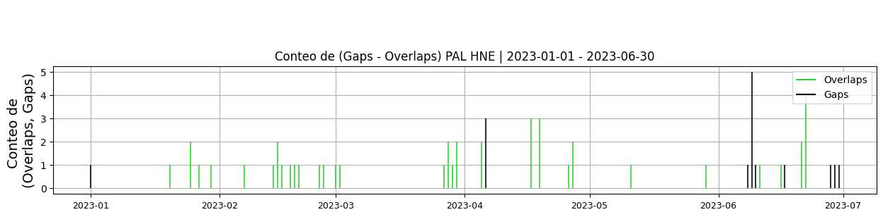 **Figura 2.** Gráfica de gap y overlaps en los datos de la estación PAL en sus tres componentes.  
  
**2. Calidad**Los datos del acelerógrafo presentan una variación del offset importante en diferentes momentos a lo largo del primer semestre de 2023. Estas variaciones parecen obedecer a ajustes del offset para centrado de masas.  
  
**2.1 Offset**El offset de la señal tuvo variaciones importantes en las tres componentes.  
Los promedios se salen de los valores esperados de funcionamiento  
  
**Comportamiento de offset en el semestre para las tres componentes**Z | mínimo: -33861.4, máximo: -16864.2, promedio: -22258.51  
N | mínimo: -32172.6, máximo: -14884.6, promedio: -24773.66  
E | mínimo: -41254.6, máximo: 648.6, promedio: -27002.15  
  
  
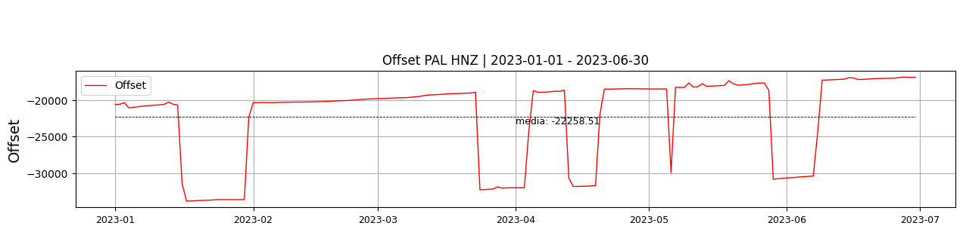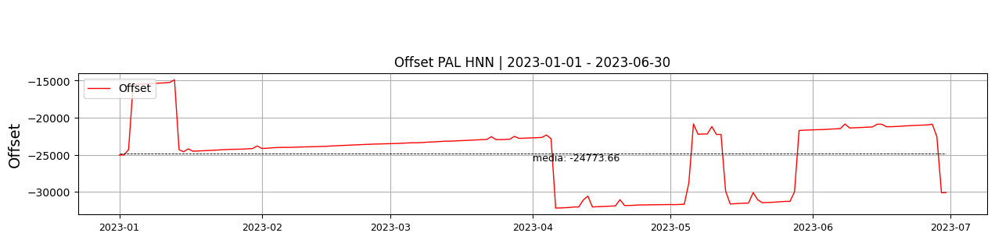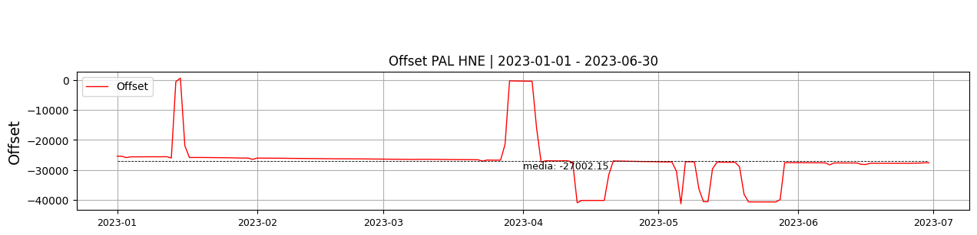  
 **Figura 3.** Gráfica de offset en los datos de la estación PAL en sus tres componentes.  
  
**2.2 Análisis de ruido  
  
Porcentaje fuera de las curvas de Peterson de la media del espectro probabilístico de densidad de potencia (%PPSD) y picos**El %ppsd es el porcentaje de cuánto de la media del espectro de ruido de la estación se encuentra por fuera de las curvas de Peterson, Para las estaciones de aceleración este %ppsd se espera que esté alrededor del 30% y esto nos dirá que las frecuencias registradas se encuentran dentro de lo normal o no.  
  
**Comportamiento del %ppsd y picos en el semestre para las tres componentes.**Z | promedio %ppsd: 40.39, número de picos: 99, máximo de picos: 6  
N | promedio %ppsd: 40.11, número de picos: 177, máximo de picos: 8  
E | promedio %ppsd: 40.17, número de picos: 100, máximo de picos: 7  
  
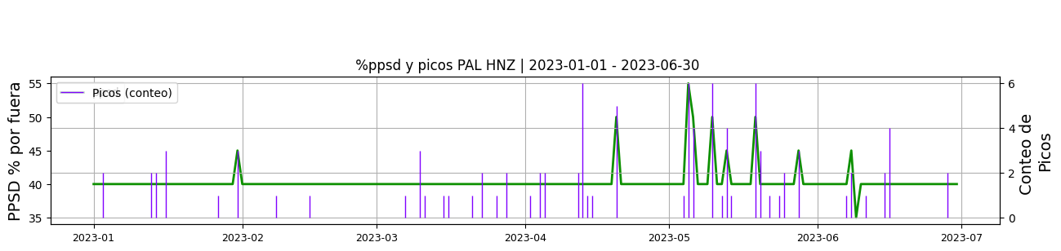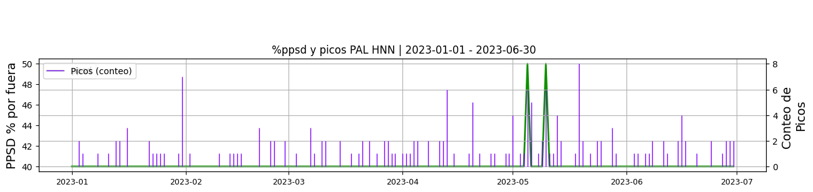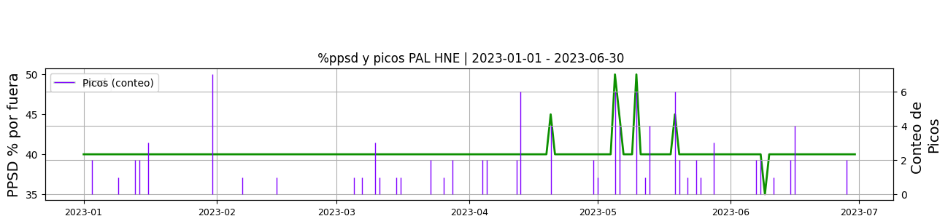 **Figura 4.** Gráfica de %ppsd y picos en los datos de la estación PAL en sus tres componentes.  
  
**Espectro**La señal presenta múltiples picos a lo largo del semestre en las tres componentes.  
El análisis de ruido evidencia que las tres componentes presentan en general buen comportamiento dentro de las curvas de Peterson, con un %ppsd de 40% para todas las componentes lo que indica un comportamiento esperado de la señal.  
  
  
  
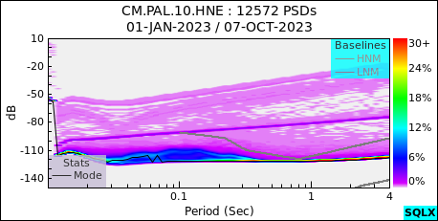 **Figura 5.** Espectro de ruido en los datos de la estación PAL.  
  
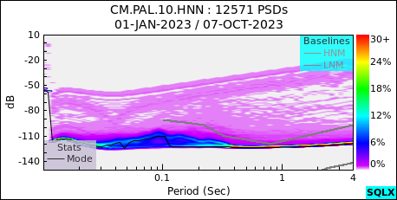 **Figura 6.** Espectro de ruido en los datos de la estación PAL.  
  
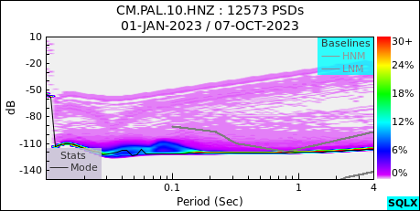 **Figura 7.** Espectro de ruido en los datos de la estación PAL.  
  
 **3. Última visita**La última visita a la estación fue el 2022-09-11 por Oscar Suarez realizando mantenimiento correctivo, se instalan paneles cod_064143 y 064144, (2) baterias, se instala pararrayos, se limpian paneles y zona alrededor caseta, se retiran radios cod. 063690, 063691 y se instalan cod. 025198 y 046596, se limpia antena y se deja gps fuera del bunker. pendiente: llevar gabinete para instalar y cambiar alambre de puas alrededor bunker.  
  
  
  
**4. Recomendaciones**Se requiere monitorear los cortes que se presentan en la transmisión y el comportamiento general del sensor.   
  
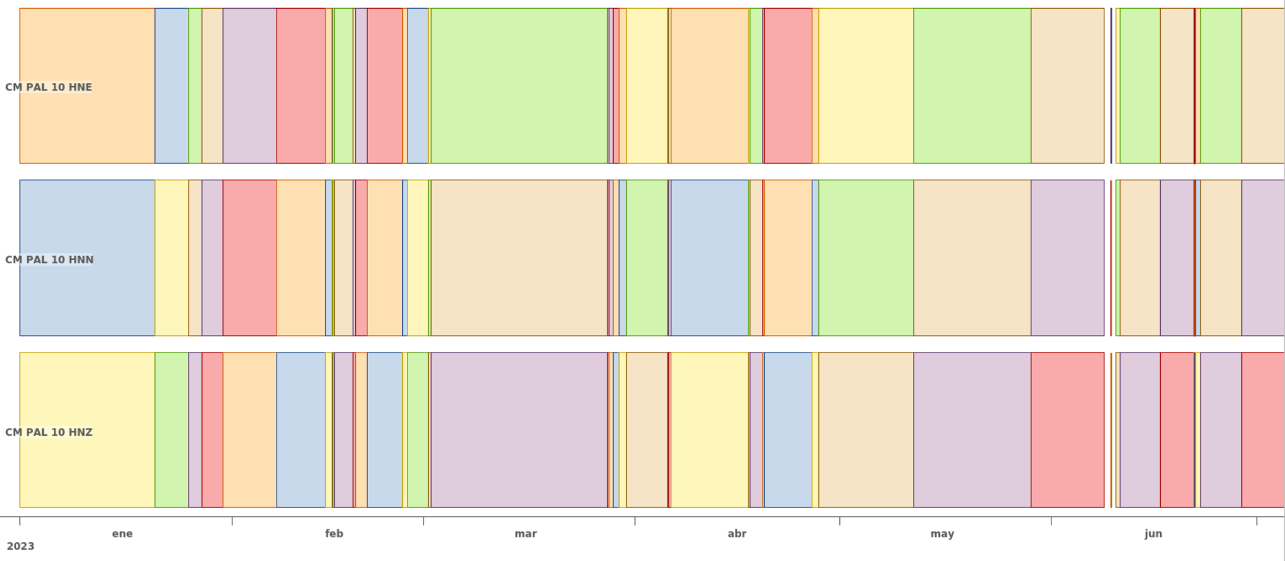 **Figura 8.**  Imagen de apoyo de la estación PAL.